Рабочая тетрадь по информатике
Тема «Передача информации»

ФИО ученика
_________________________________________
_________________________________________
_________________________________________
_________________________________________
_________________________________________
_________________________________________

Задание 1.

Заполните схему, иллюстрирующую процесс передачи информации.
Какие два вида каналов передачи информации вы знаете?

Канал передачи
Приёмник
Источник

Технический
Биологический

Приведите пример передачи информации, назовите любой источник – канал связи – приёмник:

Информация _новое научное открытие

Источник _ученый

Приёмник _научный журнал

Канал связи _электронная почта

Задание 2. Найдите в зале «Утро космической эры» макет первого искусственного спутника Земли (ИСЗ-1) и внимательно изучите его. Во время полёта он передавал на Землю короткие радиосигналы, которые могли услышать по радиоприёмнику все желающие.

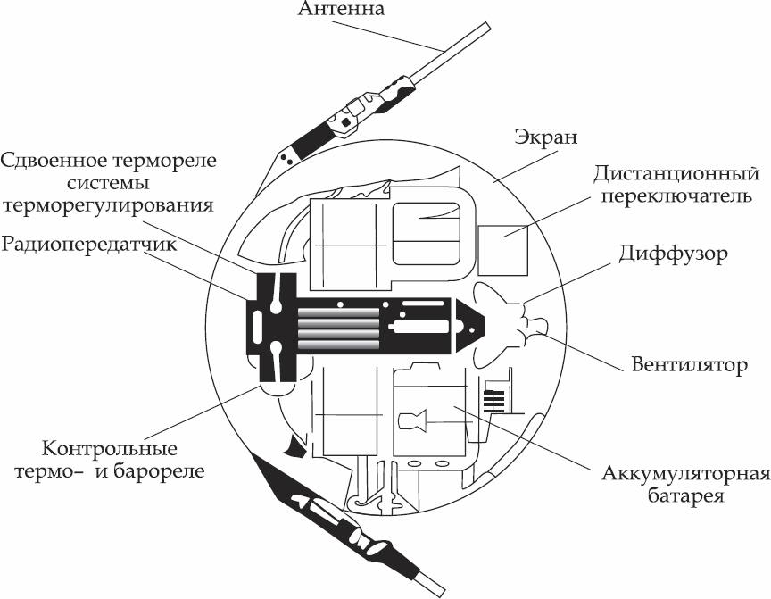

Заполните таблицу. Кто в данной ситуации является источником информации, каналом связи и приёмником:

Источник | Канал связи | Приёмник
ИСЗ-1 | Радиоволна | Радиолюбители на Земле

Выберите схему с правильным количеством источников и приёмников информации. Заполните её. Свой ответ поясните.

Радио

Радиоволнана
ИСЗ-1
Радио

Радио

Принимал ли ИСЗ-1 какие-либо сигналы с Земли?
Каким был канал передачи информации?
+ Односторонний
□ Двухсторонний

Задание 3. Найдите в зале «Утро космической эры» макет автоматической межпланетной станции «Луна-1» и внимательно изучите его. Он идентичен аппарату «Луна-2». Данный аппарат доставил на поверхность Луны вымпелы Советского Союза, копии которых вы сможете рассмотреть в витрине.
Если в будущем космонавт найдёт эти вымпелы, он получит информацию об этом рекорде.
Чем в данной ситуации будут являться вымпелы и космонавт? По какому каналу связи будет передаваться информация?
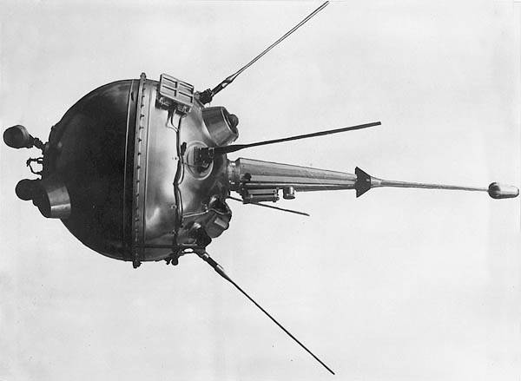
Заполните таблицу. Кто в данной ситуации является источником информации, каналом связи и приёмником?

Источник | Канал связи | Приёмник
Вымпелы | Зрение | Космонавт

Выберите схему с правильным количеством источников и приёмников информации. Заполните её. Свой ответ поясните.

Вымпел

Зрение
Вымпел

Космонавт

Вымпел

Происходит ли взаимный обмен информацией между вымпелом и космонавтами? Каким будет канал передачи информации?
+ Односторонний
□ Двухсторонний
Задание 4. Найдите в зале «Утро космической эры» макет спускаемого аппарата космического корабля «Восток» и внимательно изучите его. Во время первого полёта в космос между космонавтом Ю.А. Гагариным и генеральным конструктором С.П. Королёвым поддерживалась радиосвязь.

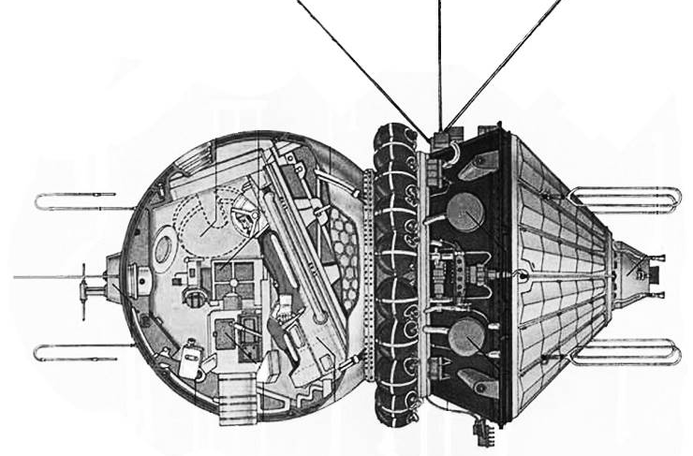

Изучите кинохронику. Кому принадлежали эти позывные?

«Кедр» _Ю.А. Гагарин___

«Заря» _С.П. Королёв____

Кем в данной ситуации были вы и исторические кинокадры? По какому каналу связи вы получили информацию?

Источник | Канал связи | Приёмник
Кадры кинохроники | Зрение, слух | Ученики

Выберите схему с правильным количеством источников и приёмников информации. Заполните её. Свой ответ поясните.
Ученик

Зрение
Видео
Ученик

Ученик

Изучив кадры кинохроники, вы получили новую
информацию. Каким был канал передачи информации?
+ Односторонний
□ Двухсторонний
Задание 5. Вы находитесь в центре управления полётами. На экране вы можете наблюдать текущее местоположение спутников. Специалисты ЦУПа в любой момент могут не только получить данные любого из спутников, находящихся на орбите, но и отправить команду с новым полётным заданием.

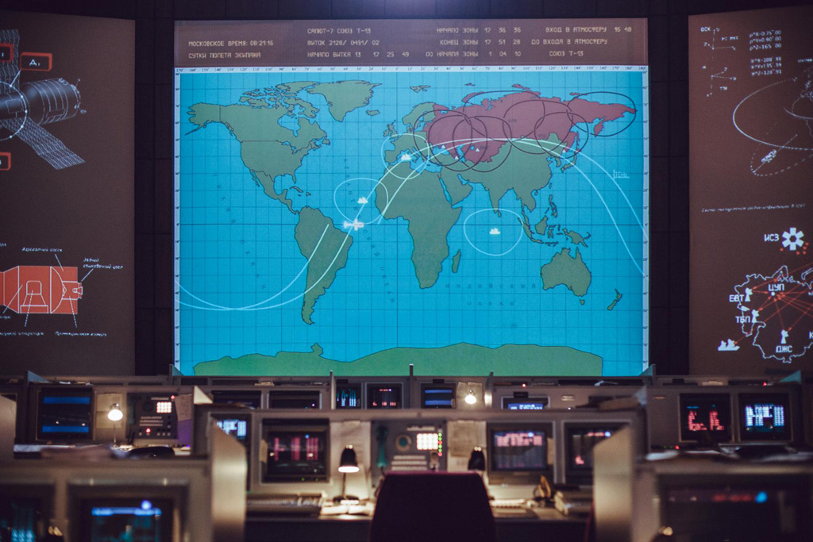

В подвесе под потолком представлены макеты спутников различного назначения.
Выберите любой из них и напишите, какую информацию он может получать с Земли, а какую выдавать обратно:

Название спутника:
__ГЛОНАСС___________________
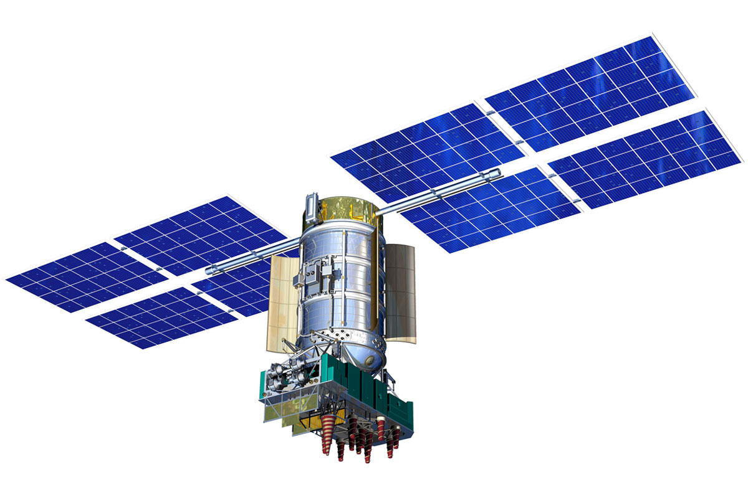
______________________________
______________________________

Назначение:
__Навигация___________________
______________________________
______________________________

Тип получаемой информации с Земли:
__Запрос координат места_______
______________________________
______________________________

Тип выдаваемой информации на Землю:
___Отправка координат места____
______________________________
______________________________

Задание 6. Исходя из знаний, полученных на сегодняшнем уроке, ответьте на следующие вопросы.

1. Распределите роли между объектами: учитель, музейный экспонат, ученик.

Источник | Канал связи | Приёмник
Музейный экспонат | Учитель | Ученик

2. Нарисуйте схему вашей сегодняшней работы с экспонатами. Кто был источником знаний? Какие каналы передачи информации при этом использовались? Кто был приёмником? Напишите примеры передачи информации, возможные в музее, но не задействованные на сегодняшнем уроке.

Источник | Канал связи | Приёмник

Источники: видео, тексты, макеты, модели, подлинники
Каналы: аудио, видео/зрение, тактильные
Приёмник: Ученики

3. Какие типы каналов передачи информации между учителем и учеником использовались на сегодняшнем уроке? В чём их отличие от каналов работы с экспонатами?

Двухсторонний канал, речь

